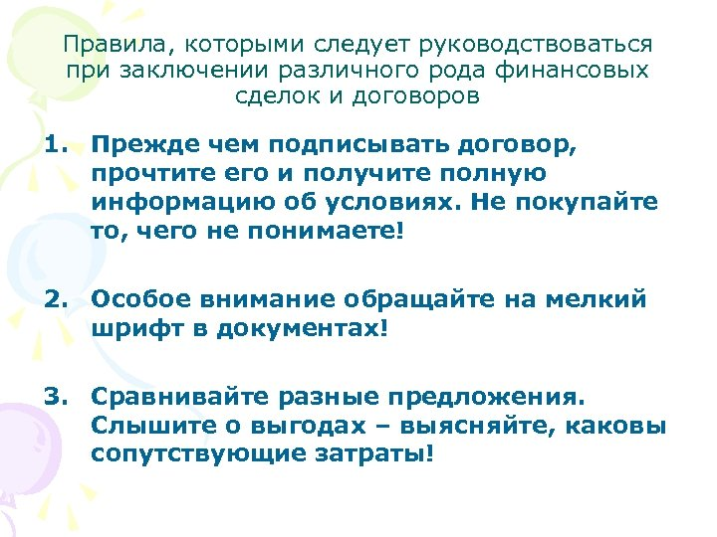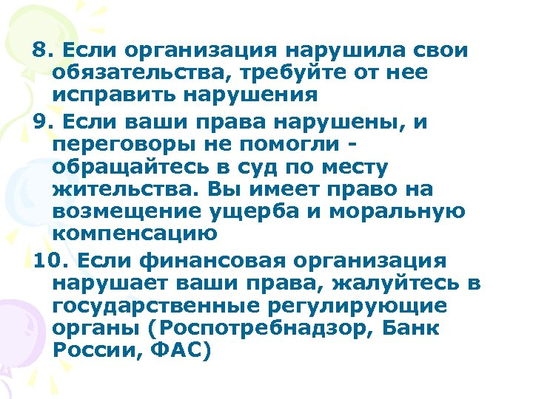

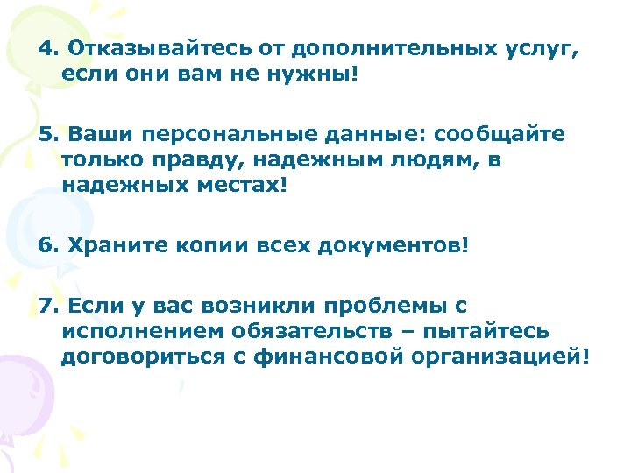

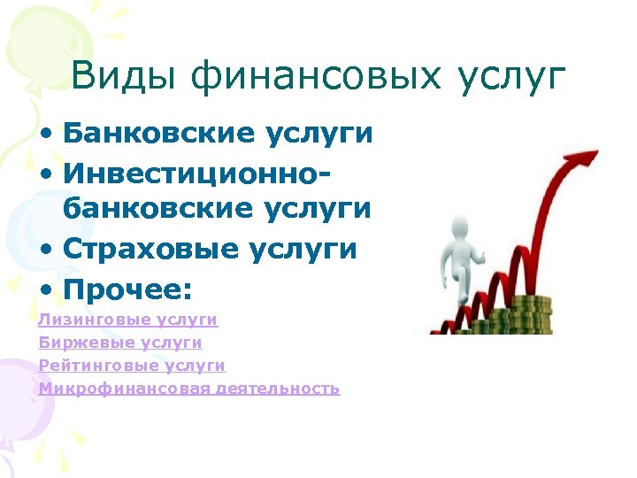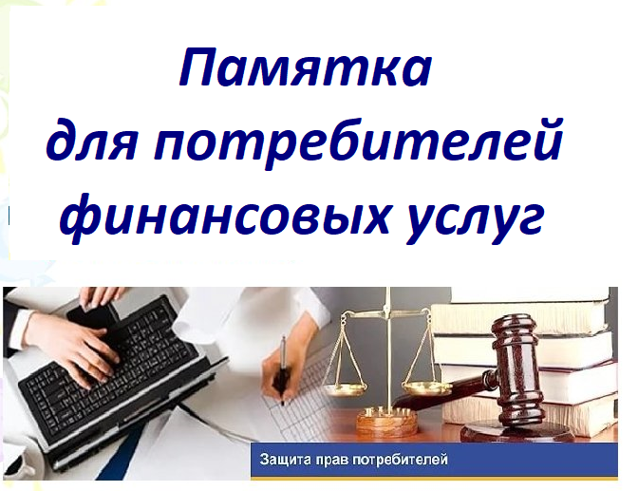



Управление Федеральной службы по надзору в сфере защиты прав потребителей и благополучия человека по Забайкальскому краю

ул. Амурская, д.109,

Телефон: 8 (3022) 321379,

8 (3022) 262417

ФБУЗ «Центр гигиены и эпидемиологии в Забайкальском крае»

Ул. Ленинградская, 12,

Телефон: 8(3022)224471

Чита—2022

Чита022